1. Лабораторная работа №9 по теме: «Разветвляющиеся вычислительные процессы. Операторы выбора.».
2. Цель лабораторной работы: реализовать алгоритмы разветвляющихся вычислительных процессов средствами PascalABC.
3. Используемое оборудование: ПК, PascalABC, draw.io.

**Задание 1**

4. Программа считывает с клавиатуры пятизначное число и определяет, является ли оно палиндромом. (Палиндром – это слово или число, которое одинаково читается как слева направо, так и справа налево, например: 12321, 57975).

5. acfdb, a=b, c=d

6. 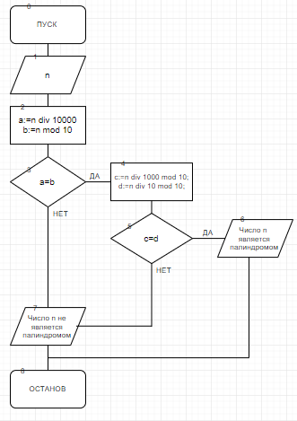

7.

|  |  |  |
| --- | --- | --- |
| **Переменная** | **Смысл** | **Тип данных** |
| a | первая цифра числа | integer |
| b | последняя цифра числа | integer |
| c | вторая цифра числа | integer |
| d | четвертая цифра числа | integer |
| n | число, вводимое с клавиатуры | integer |

8. 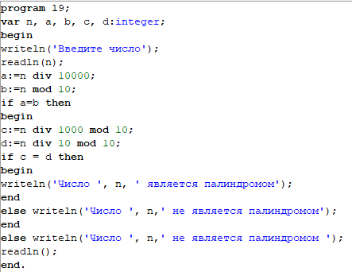

9. 

10. В алгоритме при помощи операторов “div” и “mod” находятся цифры числа, проверяются по условию на равенство, а введенное число и результат выводятся на экран.

**Задание 2**

4. Определить четверть угла азимута А судна, который вычисляется по формулам: где λ = 0.1, D = 30o, φ = 45o

5. 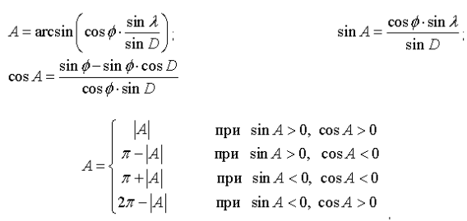

6. 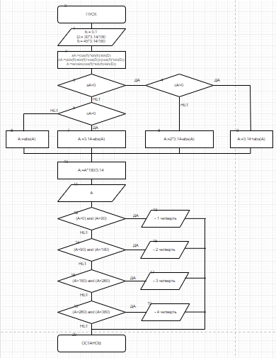

7.

|  |  |  |
| --- | --- | --- |
| **Переменная** | **Смысл** | **Тип данных** |
| h | угол ƛ | real |
| D | угол D | real |
| fi | угол φ | real |
| sA | синус | real |
| cA | косинус | real |
| A | азимут | real |

8. 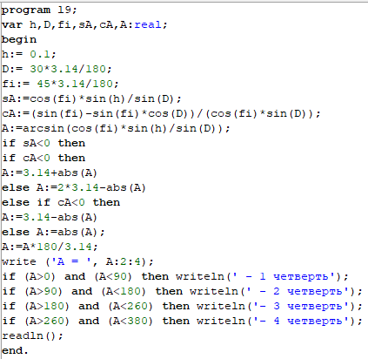

9. 

10. В алгоритме нужно вычислить четверть угла азимута “A”, при помощи формул и условий вычисляется эта четверть, а после результат выводится на экран компьютера.

**Задание 3**

4. Составить программу, которая бы случайным образом загадывала число от 1 до 100, и предлагала Вам его угадать. При неправильном ответе, программа должна выводить сообщение о том, больше загаданное число или меньше. В случае победы выводится поздравление. Программа дает возможность вводить число до тех пор, пока пользователь не угадает.

5. —

6. 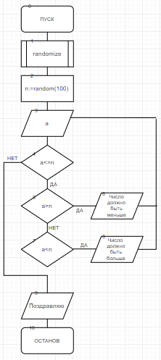

7.

|  |  |  |
| --- | --- | --- |
| **Переменная** | **Смысл** | **Тип данных** |
| n | загаданное число | integer |
| a | вводимое число | integer |

8. 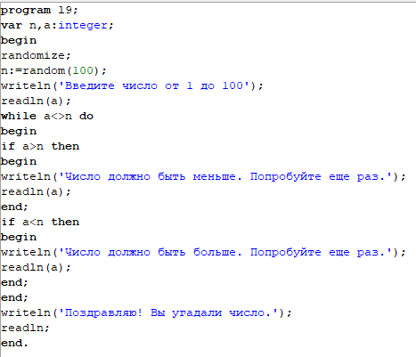

9. 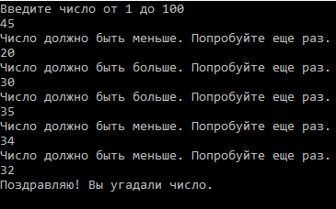

10. В алгоритме случайным образом выбирается число, пользователь вводит числа до того момента, как не угадает, используется цикл, компьютер выводит на экран, что число должно быть либо больше, либо меньше, это делается благодаря условию.

**Задание 4**

4. Сформировать вывод слова «ворона» в зависимости от любого числительного, которое вводится с клавиатуры. Например, 1 – ворона, 3 – вороны, 5 – ворон. (используйте оператор выбора)

5. n mod 10, n mod 100

6. 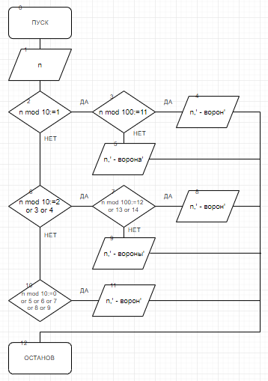

7.

|  |  |  |
| --- | --- | --- |
| **Переменная** | **Смысл** | **Тип данных** |
| n | число, вводимое с клавиатуры | integer |

8. 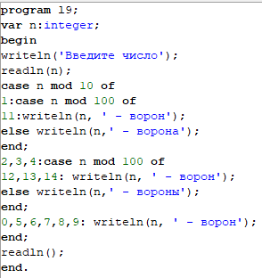

9. 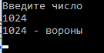

10. В алгоритме вводится целое число, при помощи оператора “mod” вычисляется остаток, после оператор “case of” определяет, что будет выводиться на экран компьютера.

11. Вывод: я научился реализовывать алгоритмы, используя разветвляющиеся вычислительные процессы для решения поставленных задач при помощи PascalABC.